
Lima, 25 de agosto de 2026

Señor (es):
BASTIS S.R.L.
Presente. -

Atención: Renato Orlando Constantini Gallo
Asunto: Propuesta de Adquisición de Empresa

De mi especial consideración:
Es un gusto saludarlo. A través de la presente, me permito hacerle llegar nuestra propuesta formal de adquisición del 100% de las participaciones sociales de BASTIS S.R.L., identificada con RUC N° 20456277561, inscrita en la Partida Electrónica N° 14241705 del Registro de Personas Jurídicas de la Zona Registral N° IX – Sede Lima.

Luego de una evaluación preliminar de la documentación proporcionada, hemos concluido que la empresa presenta características estratégicas que se ajustan al perfil de inversión.

En ese sentido, presentamos nuestra propuesta de adquisición bajo los siguientes términos y condiciones:

- PROPUESTA ECONÓMICA

• Precio de Compra: US $4 000 000.00 (Cuatro millones 00/100 dólares americanos) por el 100% de las participaciones sociales de BASTIS S.R.L.. Dicho precio se entiende neto de pasivos.

- Estructura y Modalidad de pago:

o Pago de USD $ 50 000 (cincuenta mil 00/100 dólares americanos) por concepto de Prima de Opción a la firma simultánea de Minuta y Escritura Pública del Contrato de Opción de Compra de Participaciones.
o Cancelación del saldo a los 120 días calendarios de la Minuta y Escritura Pública del Contrato de Transferencia de Participaciones Sociales.

- CONDICIONES DE LA OPERACIÓN:

a) Entrega de Certificados: Cinco (5) días hábiles antes de la firma de la Opción de Compra, la parte vendedora hará entrega de los certificados vigentes relativos a los activos de la empresa.
b) Situación de los activos: Los inmuebles no deben estar declarados ni en proceso de declaración como patrimonio cultural.

c) Saneamiento Legal: El 100% de las participaciones deberán encontrarse libres de todo gravamen, prenda, embargo o limitación; y la empresa libre de cargas, gravámenes, embargos, litigios o cualquier contingencia que afecte su libre disponibilidad y transferencia a la fecha del ejercicio de la Opción de Compra.
d) Obligaciones Tributarias: A la fecha de la firma de la transferencia, la empresa deberá tener totalmente cancelados todos sus tributos, tasas y aportes; así como, al día todas sus obligaciones laborales.
e) Entrega de Documentación: Durante la vigencia de la Opción de Compra, se realizará un Due Diligence integral —legal, corporativo, comercial, técnico, tributario, laboral y financiero-contable— sobre la empresa y el activo, para lo cual los otorgantes facilitarán toda la información requerida.
f) Declaraciones y Contingencias: La parte vendedora declara y garantiza que la empresa no mantiene pasivos, deudas, obligaciones, procesos ni contingencias distintas a las expresamente reveladas a LA COMPRADORA. Toda contingencia que se detecte durante el Due Diligence deberá ser subsanada y resuelta por cuenta y costo de la parte vendedora durante el tiempo de opción de compra.

Sin otro particular, quedamos a su entera disposición para coordinar una reunión, con el objetivo de ampliar cualquier aspecto de la presente propuesta.
Atentamente,

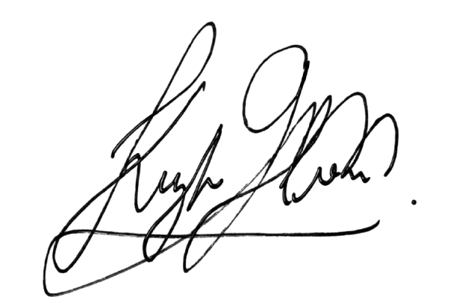

Arq. Keiko Ramirez
Ejecutiva de área de expansión
GRUPO ECOPLAZA
k.ramirez@ecoplaza.com.pe
Cel: +51 982 102 679

